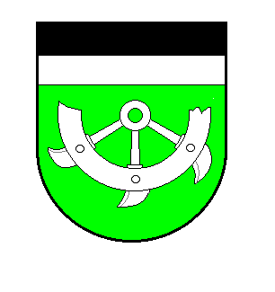
Obec Nový Poddvorov
PSČ 696 16 Nový Poddvorov 25

Váš dopis: Naše značka: Vyřizuje: Nový Poddvorov / dne:

Věc: Oznámení o počtu členů Zastupitelstva obce pro volební období 2022-2026

V obci Nový Poddvorov se stanovuje pro volební období 2022 – 2026 7 členů obecního zastupitelstva.

V Novém Poddvorově 28.6.2022 Zdeněk Brhel starosta obce

starosta@novypoddvorovi.cz Tel: 724 162 259

